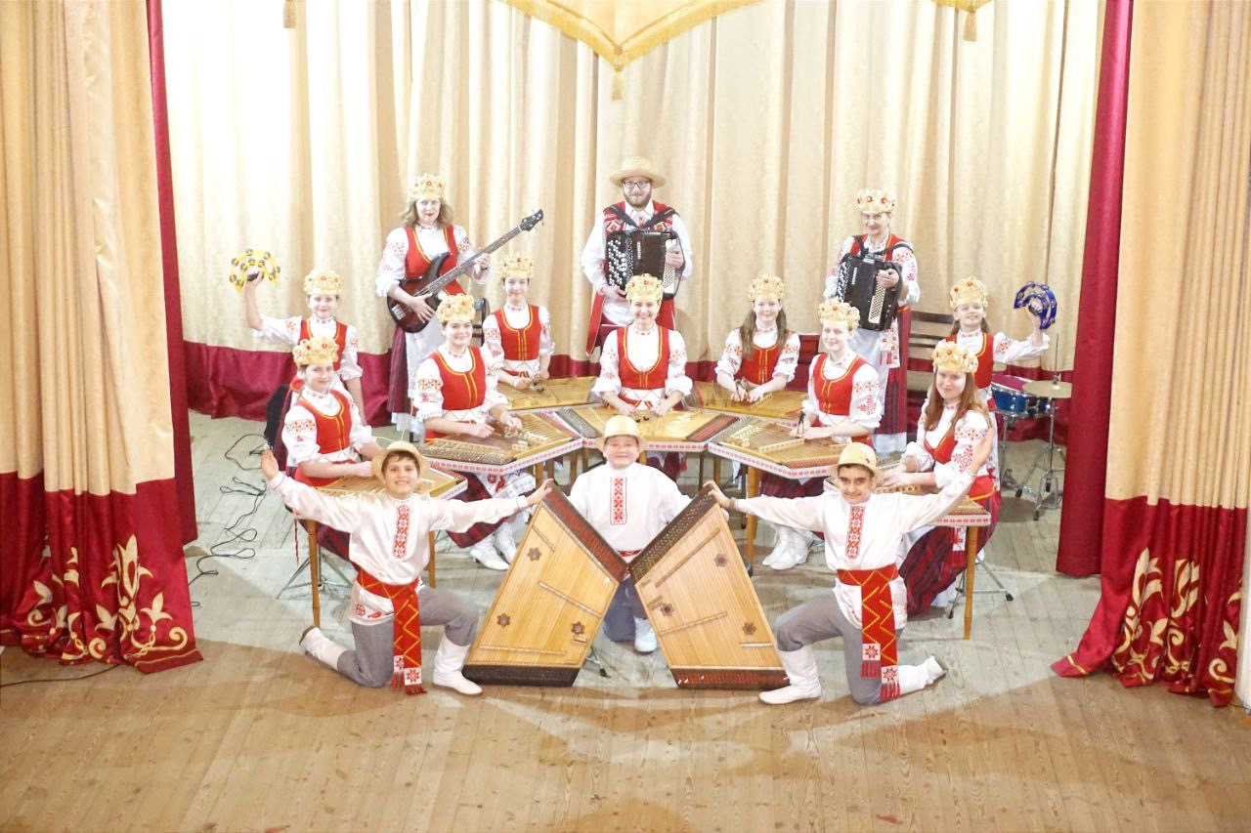

Образцовый ансамбль цимбалистов «Спадчына» учреждения культуры «Центр досуга и творчества г.Бобруйска» филиала «Центр культуры и досуга Ленинского района г. Бобруйска» (Республика Беларусь)

По случаю 20-летия основания в городском округе Тольятти Белорусской национально-культурной автономии «Нёман» с 29 марта по 01 апреля 2025 года Тольятти посетит ансамбль цимбалистов из города-побратима Бобруйск «Спадчына». В ходе визита запланированы выступления ансамбля в нескольких учреждениях культуры города. В частности, 30 марта в 17.00 часов состоится выступление белорусского творческого коллектива в ДК «Буревестник».

Репертуар ансамбля состоит из произведений белорусских, зарубежных композиторов, классической музыки, а также белорусских и русских народных песен и танцев. Образцовый ансамбль цимбалистов «Спадчына» является лауреатом и дипломантом многочисленных международных, республиканских фестивалей и конкурсов.

Своим творчеством ансамбль способствует развитию лучших традиций белорусской культуры и активно работает над возрождением и развитием национальных культур России и Беларуси.